PROPUESTA DE TRABAJO
Te dan los mismos vectores que en la actividad anterior
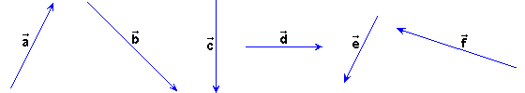
Realiza las siguientes sumas:

1) ++ y ++. Comprueba que el resultado es el mismo.
2) ++ y ++. Comprueba que el resultado es el mismo.

